Propositions pour introduire l’activité « Trêve de Noël »

Réflexion autour du thème de la guerre, en lien avec l’actualité

- Voici quelques propositions de documents exploitables afin d’introduire le débat

- Extraits d’articles de presse
http://www.rtbf.be/info/monde/detail_syrie-l-opposition-choquee-par-la-suspension-de-l-aide-alimentaire?id=8518135
"Ça se rapproche d'un ordre d'exécution pour faire mourir de faim 1,7 million de personnes, particulièrement pendant une période hivernale dure", a affirmé le président de la coalition nationale syrienne, Hadi al-Bahra, lors d'une conférence de presse à Copenhague.
"60% d'entre elles sont des femmes et des enfants, et en tant que Syriens nous ne comprenons pas comment la communauté internationale peut laisser 1,7 millions de personnes mourir de faim sous ses yeux", a-t-il ajouté ému.
Le Programme alimentaire mondial (PAM) a annoncé lundi la suspension, faute de moyens financiers, de son programme de bons d'achat alimentaires dont bénéficiaient 1,7 million de réfugiés syriens, tout en jugeant "catastrophiques" les conséquences de cet arrêt.
Il a lancé une campagne sur les réseaux sociaux afin de récolter au plus vite les 64 millions de dollars nécessaires à la reprise de l'aide.

http://www.rtbf.be/info/belgique/detail_vingt-deux-refugies-syriens-arrivent-en-belgique-dans-le-cadre-de-la-reinstallation?id=8513175

Ils ont été accueillis à leur arrivée à l'aéroport de Bruxelles-National par le Commissariat général aux réfugiés et aux apatrides (CGRA), avec l'aide de l'Organisation internationale pour les Migrations (OIM).
Ces réfugiés sont les premiers des 75 Syriens que la Belgique s'est engagée à accueillir - sur un total de cent réfugiés à réinstaller sur son territoire en 2014 - en vertu d'une décision du précédent gouvernement.
À l'instar de bon nombre d'autres pays européens, la Belgique s'est en effet mobilisée pour venir en aide aux réfugiés syriens, notamment via son programme de réinstallation.

- Phrases philosophiques
“L’humain c’est la possibilité de redouter l’injustice plus que la mort” E. Levinas
“La paix est l’unité de la pluralité” E. Levinas
« La guerre, on ne la fait pas : c’est elle qui nous fait » J.P. Sartre
« En opposant la haine à la haine, on ne fait que la répandre, en surface comme en profondeur. » M. Gandhi
« Il y a beaucoup de causes pour lesquelles je suis prêt à mourir mais aucune cause pour laquelle je suis prêt à tuer. » M. Gandhi
« Un combattant de la liberté apprend de façon brutale que c'est l'oppresseur qui définit la nature de la lutte, et il ne reste souvent à l'opprimé d'autre recours que d'utiliser les méthodes qui reflètent celles de l'oppresseur » N. Mandela

- Images
Conflit Malien : Conflit armé qui a lieu dans le nord du Mali depuis 2012 à la suite d’une insurrection de groupes salafistes et indépendantistes. La France intervient en 2013 sous mandat de l’ONU. La Belgique y participe avec un soutien logistique aux troupes internationales

http://fr.wikipedia.org/wiki/Guerre_civile_syrienne (un article très bien fait sur la guerre civile syrienne)

- Lettres de soldats
Martin Vaillagou est né le 28 juillet 1875 dans le Quercy. Il a épousé sa femme Eugénie en 1900 et il est venu vivre avec elle à Malakoff, près de Paris. Là, ils ont fondé ensemble une entreprise de maçonnerie qui est devenue prospère. Deux enfants sont nés : Maurice en 1904, Raymond en 1909... Maurice, son fils aîné qui lui demandait de lui rapporter des balles ennemies et un casque de Prussien, a dû travailler après la mort de son père dans une entreprise de produits chimiques. Il est mort d'une leucémie foudroyante en janvier 1918, trois ans après son père. Il avait quatorze ans.

Voici pour Maurice.
Je vais exaucer les vœux à Maurice dans la mesure du possible. D'abord pour les lignes de combat, je vais tracer un plan au dos de cette feuille que tu pourras suivre et expliquer à maman, à moins que maman comprenne mieux que Maurice. Pour les balles allemandes, je pourrai le faire. J'en apporterai quand je reviendrai. Pour le casque de Prussien, cela n'est pas sûr. Ce n'est pas maintenant le moment d'aller les décoiffer. Il fait trop froid, ils pourraient attraper la grippe. Et puis, mon pauvre Maurice, il faut réfléchir que les Prussiens sont comme nous. Vois-tu qu'un garçon prussien écrive à son père la même chose que toi et qu'il lui demande un képi de Français, et si ce papa prussien rapportait un képi de Français à son petit garçon et que ce képi fut celui de ton papa ? Qu'est ce que tu en penses ? Tu conserveras ma lettre et tu la liras plus tard quand tu seras grand. Tu comprendras mieux.

http://www.histoire-en-questions.fr/temoignage/martin%20et%20ses%20fils.html

- Questions possibles à proposer en lien avec les documents

- Commente et/ou interprète le document :
Quel est le problème évoqué par le document ?
Quelle émotion le document vise-t-il à transmettre ?
Quelle est l’idée centrale du document (lettre) ?
- Interprète la phrase philosophique et mets-la en relation avec un conflit d’actualité ou avec la guerre 14-18.
- Qu’est ce que nous (l’Europe/ la Belgique/ l’individu) pouvons faire par rapport aux conflits d’actualité ?
- Pourquoi ces conflits (Syrie, Mali, Ukraine…) nous concernent-ils ?
- Pouvons-nous (l’Occident/ la Belgique/ l’individu) rester neutres dans le cas d’une guerre ?
- Qu’est ce qu’une position neutre dans un conflit? (ne pas intervenir, intervenir seulement pour des aides humanitaires, défendre la population civile, … ?)
- Que pouvons nous faire (l’Europe/ la Belgique/ l’individu) pour éviter les conflits armés? (au niveau politique, économique, éducation, position personnelle,…)

- Rédaction d’une lettre en réponse à une lettre de soldat

Activité proposée :
- Répondre à une lettre écrite du front par un soldat : rédaction en classe par petits groupes ou rédaction collective sous la conduite du professeur - voir lettre de Martin Vaillagou au point 1.D.
- Les lettres et les réponses proposées pourront être affichées sur le ‘Mur de mémoire’ du RB0.

Pourquoi accorde-t-on autant d’importance à ces lettres du front ?

Pendant toute la durée de la Première Guerre mondiale, des centaines de milliers de lettres et cartes postales circulent quotidiennement du front à l'arrière, et inversement. De fait, le papier et l'encre constituent pour les millions de soldats et familles le seul lien fragile qui les unit encore en ces temps désastreux. Un phénomène dont s'empare rapidement la censure pour qui cette correspondance présente un danger certain.
Jaunies et pieusement conservées, ces témoignages intemporels sont aujourd'hui d'un grand intérêt humain, un rempart contre l'oubli.

Si les chiffres varient et sont rarement fiables, un constat unanime ressort toutefois de ce phénomène: jamais dans l'histoire européenne, une guerre n'avait donné lieu à une telle prolifération de lettres. Ainsi, on estime à près de quatre millions le nombre de courriers écoulés chaque jour par le Bureau central militaire à Paris. Le service postal de l'armée britannique, quant à lui, traite 650 000 lettres par semaine. S'ajoutent à ces chiffres vertigineux les paquets qui transitent entre le front et l'arrière: 200 000 par jour en moyenne pour l'armée française, jusqu'à 600 000 à la veille du 31 décembre 1915.

La lettre en temps de guerre, un trésor venu d'ailleurs

"Maintenant qu'il avait sa lettre dans sa poche, il n'était plus pressé de la lire, il ne voulait pas dépenser toute sa joie d'un seul coup. Il la goûterait à petits mots, lentement, couché dans un trou, et il s'endormirait avec leur douceur dans l'esprit", Roland Dorgelès, Les Croix de bois (1919)

Véritables remèdes à l'absence, la rédaction comme l'arrivée du courrier sur le front et dans les tranchées représentent un moment d'émotion pour les soldats. C'est l'instant tant attendu où ils replongent dans le passé, celui d'avant la guerre, où ils revivent leur vie, leur famille, leur maison, quelques minutes, le temps d'oublier l'horreur de la guerre qui les entoure. Loin du front, à l'arrière, les nouvelles des soldats sont attendues avec anxiété et chaque lettre reçue constitue un soulagement pour la famille qui la reçoit: "Il est en vie! Il est en vie !" Mais pour combien de temps?

La correspondance en temps de guerre, surveillée et censurée
Le phénomène étant ce qu'il est, la censure s'empresse de s'emparer de cette correspondance, et dans toutes les armées en guerre, des systèmes visant à limiter la diffusion d'idées hostiles ou d'indiscrétions sont mis en place. En France, dès le 26 janvier 1915, le Grand quartier général institue des visites d'officiers dans les bureaux de la Trésorerie et des Postes pour vérifier que les hommes n'enfreignent pas les interdictions qui leur ont été faites. Celles-ci se résument à l'interdiction de:
- préciser ses positions, au risque d'informer l'ennemi
- transmettre des idées pacifiques
- dévoiler les conditions de vie des poilus.
La censure garantit ainsi les valeurs prônées par les hautes sphères: nationalisme, patriotisme et héroïsme. Pour ce faire, à partir de 1916, chaque régiment est contrôlé au moins une fois par mois et ce à raison de 500 lettres minimum, soit près de 180 000 lettres ouvertes chaque semaine. La Grande-Bretagne pousse même le vice jusqu'à la diffusion de cartes pré-remplies sur lesquelles les soldats peuvent cocher les cases correspondant à un minimum d'informations élémentaires (la santé, la météo) et apposer leur signature.
Une bien triste signature que celle de ces hommes réduits au silence sur l'autel du patriotisme, envoyés sur le champ de bataille, et qui, pour certains, se sont faits justice dans l'écriture de carnets.

Sources :
http://centenaire1418hautlimousin.jimdo.com/lettres-des-poilus/les-lettres-pendant-la-guerre/
basé sur :
Larousse de la Grande Guerre (2007) sous la direction de Cabanes et Duménil, Éditions Larousse
L'Encyclopédie de la Grande Guerre (2008), Demory & Co, Éditions E/P/A-Hachette Livres

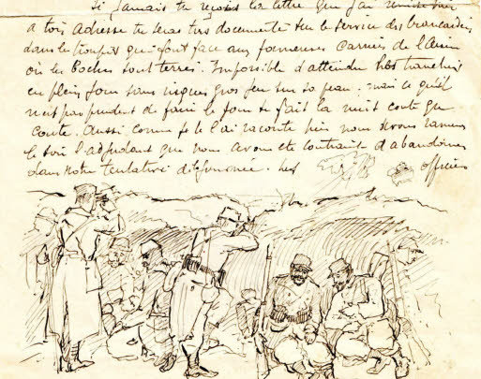

- Et pourquoi pas… un match de football ?
(peut être précédé d’une réflexion portant sur l’article suivant ou la vidéo suivante)

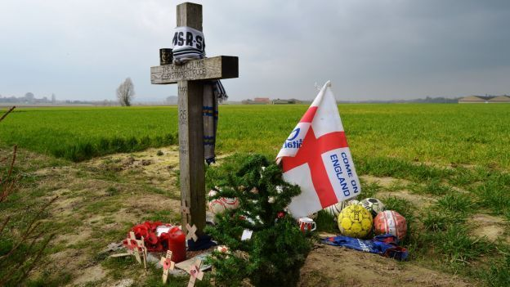
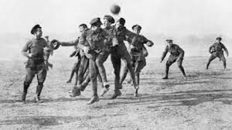
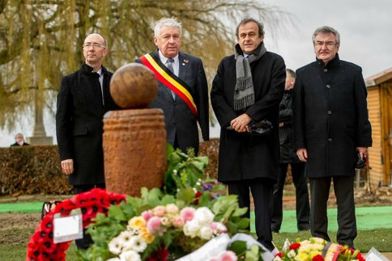

http://www.dhnet.be/regions/tournai-ath-mouscron/platini-inaugure-le-monument-de-la-treve-de-noel-548a09373570a0fe4cea8323
Extrait :
« Dans un contexte apocalyptique, tous les repères tendent à s'effacer", glisse Michel Platini. "Mais à l'approche de Noël 1914, les fusils se taisent en divers endroits du front, les hommes sortent des tranchées, ils se rencontrent dans un no man's land, au milieu d'un paysage lunaire. On essaie de se parler, on trinque, on chante Douce nuit en diverses langues, et certains sortent un ballon, ou une boule de chiffons, et on tape dedans. Le football était leur langage commun », glisse Michel Platini. «Aujourd'hui, le football est un langage universel, qui permet le contact entre les cultures, qui rapproche les êtres humains. Je trouve particulièrement émouvant d'imaginer ces hommes, il y a 100 ans, s'inventant dans le football, un langage commun. À un moment où, face à la commercialisation et la médiatisation croissante du football, nous tentons d'en préserver les valeurs traditionnelles, cela fait beaucoup de bien d'en redécouvrir ses racines historiques. Nous avons un devoir envers ces hommes. »
http://www.ploegsteert.info/blog/?tag=treve-de-noel
Ploegsteert : la Trêve de Noël contée par l’UEFA

